Design Patterns

Трите дизайн шаблони, на които се спрях да разгледам и опиша са: Singleton, Builder Abstract Factory.

Singleton

Мotivation.
Понякога е важно да имаме само една инстанция на даден клас. Например в дадена система трябва да има само един window мениджър (или една файлова система и т.н.). Обикновенно singleton патерните се използват за централизиран мениджмънт на вътрешни или външни ресурси като дават единна глобална точка за достъп до тези ресурси.
Сингълтон шаблона е един от най-простите. Той е свързан само с един клас, който отговаря да се инициализира себе си, за да бъде сигурен, че няма да бъде създадена повече от една инстанция и дава глобален достъп до създадената така инстанция. По този начин инстанцията може да бъде използвана отвсякъде, но е невъзможно да се извиква директно конструктора всеки път.

Intent
- Гарантира, че даден клас има само една създадена инстанция
- Осигурява обща глобална точка за достъп до обекта.
- Енкапсулирана инициализация - “just-in-time initialization” или “initialization on first use”.

Applicability
Според своята дефиниция singleton шаблонът трябва да се използва в случаи, когато се налага да има точно една инстанция на класът и да има достъп отвсякъде до тази инстанция.

Known uses
Реални ситуации, при които се използва са Logger Classes, Configuration Classes, достъп до ресурси в споделен режим, Factories implemented as Singletons и т.н.

Specific problems and implementation
- Осигуряване на безопасно изпълнение за многонишкова употреба.
- „Мързелива“ инстанция чрез използване на двойно заключващ се механизъм
- Ранна инстанция чре използване на имплементация със статично поле.
- Зашитен конструктор
- множество singleton инстанции ако класовете се зареждат от различни клас лодери с достъп до singleton.
- Сериализация

Implementation and structure
Имплементацията съдържа статичен член в singleton класът, скрит конструктор и статичен публичен метод, който връща референция към статичния член.
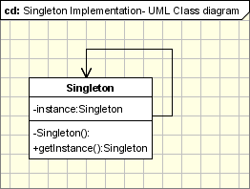

Използвана и допълнителна информация.
http://www.oodesign.com/singleton-pattern.html
http://www.dofactory.com/Patterns/PatternSingleton.aspx#_self2
http://sourcemaking.com/design_patterns/singleton

Builder

Мotivation
С увеличаване на комплексноста на дадено приложение, все повече нараства и комплексноста на класовете и обектите. За сложните обекти, продуцирани от други обекти и трябва специално вниманите при тяхното построяване. Приложенията се нуждаят от механизъм за построяване на тези обекти, който е независим от тези създадени от други обекти. Тук идва на помощ Builder шаблона. Този шаблон позволява даден обект да създаде друг сложен обект чрез специфициране само на тип и съдържание, защитен от детайлите отговорни за представянето на обекта.

Intent
- Дефинира инстанция за създаване на обект, но оставя подкласовете да решават, кой клас да вземат за пример.
- Свързва се с новосъздадените обекти, чрез общ интерфейс.

Applicability
Builder шаблона се използва когато:
- алгоритъма за създаване на даден сложен обект е независим от частите, които съставляват обекта.
- системните нужди са за различно представяне на обектите, които са създадени.

Known uses
Реални ситуации, при които се използва са Vehicle Manufacturer, Students Exams и т.н

Implementation and structure
Builder шаблона използва Factory Builder шаблона да реши кой конкретен клас да инициализира с цел да създаде желания тип обект, както се вижда от UML диаграмата.
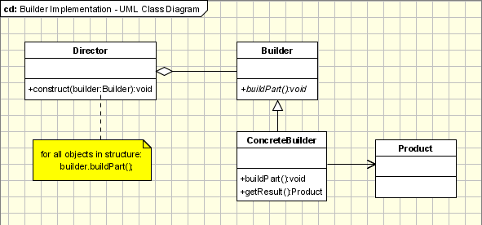
Класовете участващи в този шаблон са Builder, ConcreteBuilder, Director and Product.

Използвана и допълнителна информация.
http://www.oodesign.com/builder-pattern.html
http://www.dofactory.com/Patterns/PatternBuilder.aspx
http://sourcemaking.com/design_patterns/builder

Abstract Factory

Мotivation
Модуларизацията е голям проблем в настоящето програмиране. Програмисти от цял сват се опитват да избегнат идеята за добавяне на код за съществуващите класове, с цел да ги енкапсулират за да съдържат по обща информация. Например случай за информационен мениджър, който управлява телефонни номера. Телефонния номер има специфични правила, според които се генерират и зависят от мястото и държавата. Ако в даден етап се наложи приложението да бъде променено с цел да подържа добавяне на информация и нов вид номера за нова държава, кодът на приложението ще трябва да се пробеня и ще става все по сложен и по-объркан.
С цел да се избегне това се налага Abstract Factory шаблона, който е подходящ за използване в такива случаи. При използването на този шаблон, се дефинира рамка, която създаваните обекти, трабва да спазват в генерален план, както и създаваните от тях обекти. С една дума Abstract Factory шаблона е супер фабрика, която създава други фабрики – всяка според своите нужди.

Intent
- Abstract Factory предлага интерфейс за създаване на обща група от зависими обекти, без изрично да специфирира техните класове.

Applicability
Abstract Factory шаблона се използва когато:
- системата трябва да е независима от начина, по който, продуктът, с който работи, е създаден
- системата е или ще бъде конфигурирана да работи с множество различни групи продукти
- група от продукти е създадена за да работи само със своите продукти
- създаването на библиотека от продукти е необходима, която е свързана само с интерфейс, а не със начина на имплементация.

Known uses
Реални ситуации, при които се използва са – горният пример с телефонните номера, Pizza Factory, Look & Feel Abstract Faktory и т.н.

Implementation and structure
Шаблона основно работи както е показано на UML диаграмата:
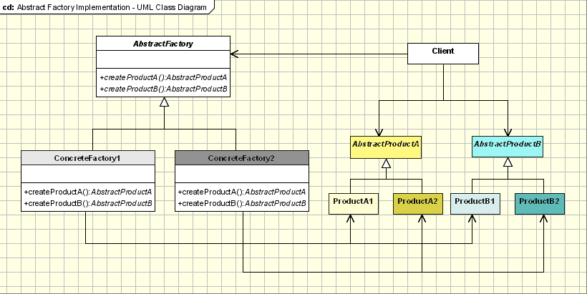
Класовете участващи в този шаблон са AbstractFactory, ConcreteFactory, AbstractProduct, Product, Client.

Използвана и допълнителна информация.
http://www.oodesign.com/abstract-factory-pattern.html
http://www.dofactory.com/Patterns/PatternAbstract.aspx
http://sourcemaking.com/design_patterns/abstract_factory

